Київський національний університет імені Т.Шевченка

**Звіт**

**Про виконання лабораторної роботи з дисципліни:** архітектура обчислювальних систем.

На тему: “Визначення швидкодії обчислювальної системи”

**Мета:** розробити програму, яка вимірює кількість виконуваних базових операцій (команд) за секунду конкретною обчислювальною системою (комп’ютер + ОС + Система програмування).

Нижче подані основні принципи написання, не вдаючись до детального розбору коду.

* Для роботи було обрано компільовану мову програмування С++, повний код програми міститься в єдиному файлі. Після запуску програми користувач виводиться таблиця із певною статистикою по часу виконання певних арифметичних операцій.
* Перевірки робляться для 6 типів даних: int, long double, long long, char, float, double; та для чотирьох операцій «+», « - «, «*», «/».
* Дублювання коду зведено до мінімуму при, якому зберігається його читабельність.
* Для підтвердження достовірності результатів були проведені повторні тестування у Docker.

Результати на ноутбуці (ос. Віндовс, компілятор gmw)

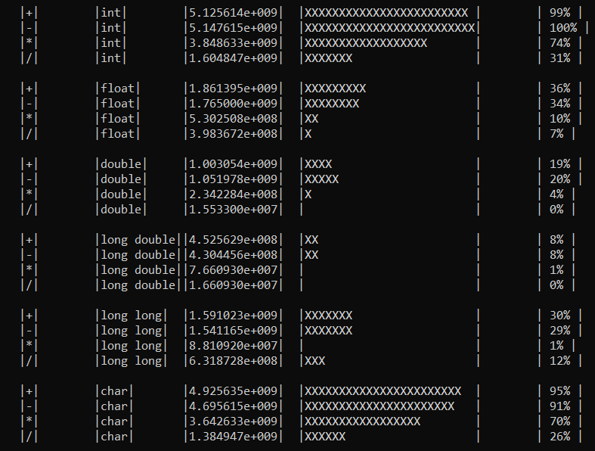

Результати на Docker за образ обраний образ gcc

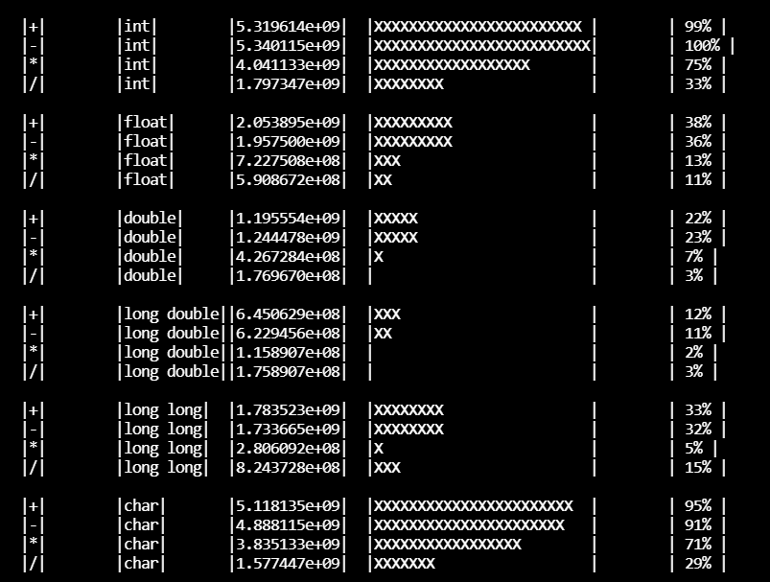

**Висновок:** будь-яку обчислювальну систему можна досить точно оцінити за допомогою подібних тестів, проте на результати тестування буде впливати компілятор та операційна система обчислювальної системи, тож за допомогою цих тестів слід порівнювати лише обчислювальні системи у однакових умовах.

**Додаток**

**Код програми**